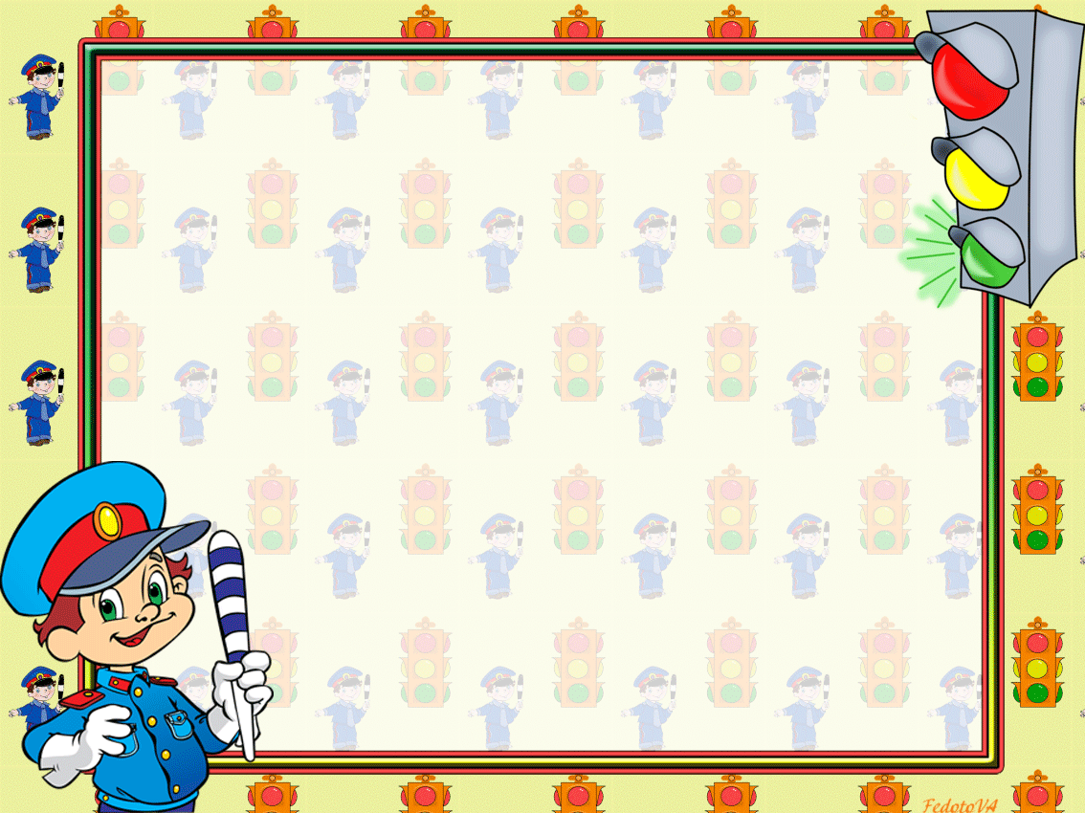
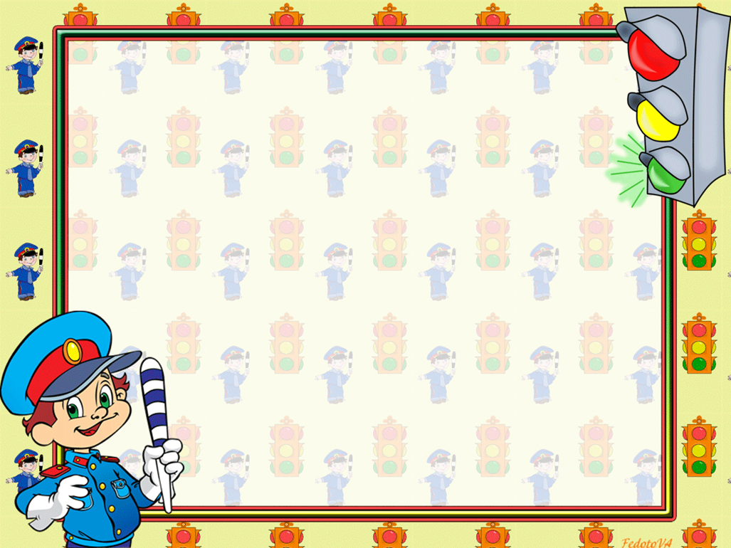
Уважаемый водитель!
Я обращаюсь к Вам с просьбой неукоснительно соблюдать правила дорожного движения, не отвлекаться от дороги за рулём, видеть всех прохожих и другие машины, не разговаривать за рулём, быть трезвым надо всегда, иначе может произойти трагедия. Ехать нужно строго по дороге, если хотите остановить машину, то останавливайтесь в строго определённом месте.
Прежде чем поехать, тщательно проверьте машину, никогда не превышайте скорость. Всегда пристёгивайте ремень безопасности, включайте габаритные огни, будьте очень осторожны ночью! Счастливой дороги!
Уважаемый водитель, здравствуйте!
Я – ученик обычной средней школы. У меня к Вам убедительная просьба – соблюдайте все правила дорожного движения! Будьте очень внимательны на дорогах! Будьте взаимовежливы с Вашими пассажирами и другими участниками дорожного движения!
Прошу Вас не допускать превышения скорости во время движения! Не отвлекайтесь на разговоры по сотовому телефону, обязательно пристёгивайте ремни безопасности. Удачи Вам и зелёный свет на дорогах!

